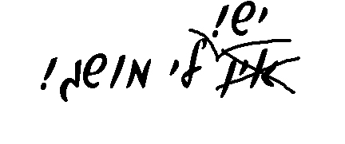
הגשמים
בס"ד
תכנית ללימוד מושגים
66-7
ברכות הקשורות לגשמים

ברכות הראיה הן ברכות שמברכים כאשר רואים אירועים טבעיים.
- מי שראה ברק מברך "בָּרוּךְ אַתָּה ה' אֱלֹקֵינוּ מֶלֶךְ הָעוֹלָם עֹשֶׂה מַעֲשֵׂה בְּרֵאשִׁית".
- על הרעם מברך "בָּרוּךְ אַתָּה ה' אֱלֹקֵינוּ מֶלֶךְ הָעוֹלָם שֶׁכֹּחוֹ וּגְבוּרָתוֹ מָלֵא עוֹלָם".
- אם הברק והרעם תכופים זה לזה יוצאים ידי חובה בברכה אחת משתי הברכות. את הברכות האלו מברכים פעם אחת ביום, אלא אם כן התבהרו השמים לגמרי ואז שוב התחילו ברקים ורעמים.
- הרואה קשת מברך "בָּרוּךְ אַתָּה ה' אֱלֹקֵינוּ מֶלֶךְ הָעוֹלָם זוֹכֵר הַבְּרִית וְנֶאֱמָן בִּבְרִיתוֹ וְקַיָּם בְּמַאֲמָרוֹ".

תאריכים הקשורים לגשמים

- שמיני עצרת- מתחילים להזכיר את הגשמים.
- ז' מרחשוון- מתחילים לשאול את הגשמים.
- י"ז מרחשוון- כאשר לא ירדו גשמים, היחידים (תלמידי חכמים) מתחילים להתענות.
- (לאחר) ראש חודש כסלו- בשנה שלא ירדו גשמים כולם מתחילים להתענות.

הזכרת גשמים ושאלת גשמים
 | הזכרת גשמים | שאלת גשמים
מה אומרים | משיב הרוח ומוריד הגשם | ותן טל ומטר לברכה
מתי מתחילים? | מוסף של שמיני עצרת | ז' מרחשוון
עד מתי? | עד היום הראשון של פסח | עד (וכולל) ערב פסח
איפה אומרים? | בברכת גבורות (אתה גיבור...) | בברכת השנים (ברך עלינו)

מושגים הקשורים לגשמים

א. יורה- הגשם הראשון.
ב. מלקוש- הגשם האחרון.
ג. בצורת- כאשר היתה הפסקה בירידת הגשמים במשך 30 יום באמצע החורף.

